关于配合开展案例教学状况基线调研的通知
教育发便字201814号
各有关院校：

为深入了解案例教学实施的基本状况，尤其是开展案例教学所面临的主要困难与问题，以及开展案例教学所需要的帮助与支持，将案例教学的要求落到实处，全国教育专业硕士研究生培养指导委员会决定对142所教育专业硕士研究生培养单位开展案例教学的基线状况进行专项调研工作。
本次调研由“教指委”委托专项调研组实施完成。调研组由西北师范大学李瑾瑜教授牵头召集，熟悉教育专业硕士研究生培养和管理的有关专家参与。网络调研技术支持由河南师范大学提供。调研采用网络问卷调查和抽样实地座谈访谈、资料查验、现场考察等方式，了解案例教学开展的情况；调研案例教学的经验做法、存在问题和实施效果；征求进一步加强和实施案例教学的意见和建议。在广泛调研的基础上，最终形成全国教育专业学位研究生案例教学实施情况基线调研报告和专项咨询报告，提供有关部门决策参考。
请教育硕士培养的各院校认真配合本次基线调研，未作为抽样实地调研的院校，依据网络问卷调研的要求，完成调研。抽样实地调研的院校，除了完成网络的问卷调研，也能够配合调研组的实地调研。

全国教育专业学位研究生教育指导委员会秘书处
2018.5.31

《案例教学实施状况调查问卷》答题流程
- 打开手机“微信”——“扫一扫”，扫描下图二维码，关注“河南师范大学研究生学院”公众号。

图1 河南师范大学研究生学院公众号二维码
- 进入“河南师范大学研究生学院”公众号，点击右下角“问卷调查”，选择相应问卷。
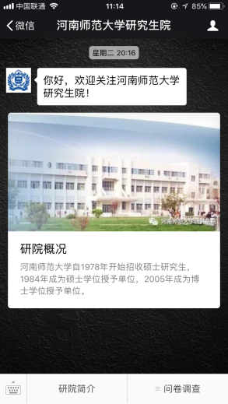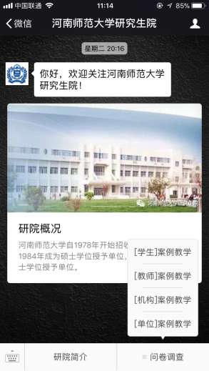
图2 进入公众号 图3 右下角问卷调查
- 填写调查问卷并提交。
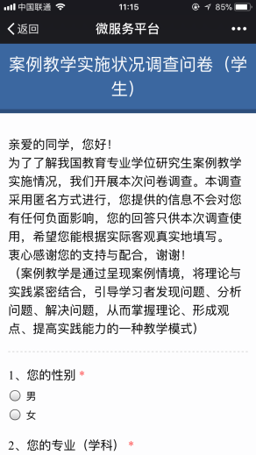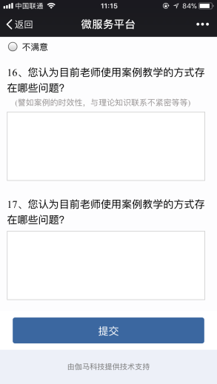
图4 进入调查问卷 图5提交问卷

